中高齡及高齡者相關政策資源教育訓練

- 目的：為辦理中高齡者及高齡者就業服務相關業務：辦理「中高齡者及高齡者就業促進法」及相關就業促進措施、「跨部會共同推動中高齡者及高齡者就業服務方案」及「退休人才資料庫」推廣或宣導說明會、鏈結跨部會資源推動中高齡者、高齡者、銀髮者及退休人才就業服務及推動「中高齡者及高齡者促進就業計畫」(2023-2025年)等各項就業促進計畫等事項，爰委託辦理相關教育訓練。
二、主辦單位：勞動部勞動力發展署
三、承辦單位：中華民國全國工業總會
四、參加對象：分署、就業中心、銀髮人才資源中心、銀髮人才服務據點同仁、就業促進網絡合作之部會據點同仁（如衛福部社區關懷據點、教育部樂齡大學等）。
五、辦理方式：實體。
六、北部場辦理場次、時間及地點：
(一)北部場：
1.日期：113年7月10日(三)09:00-16:10
2.地點：南港高工 第一會議室
3.地址：台北市南港區興中路29號
(二)中部場：
1.日期：113年7月2日(二)09:00-16:10
2.地點：中彰投區銀髮人才資源中心
3.地址：臺中市北區中清路一段98號一樓
(三)南部場：
1.日期：113年7月16日(二)09:00-16:10
2.地點：高雄市立圖書館文化中心分館 多功能研習教室
3.地址：高雄市苓雅區五福一路67號四樓
七、課程時程表：
時間 | 時長 | 課程名稱 | 講者
09:00-09:35 | 35分鐘 | 報到
09:35-09:40 | 5分鐘 | 開場 | 本署代表
09:40-11:10 | 90分鐘 | 中高齡與銀髮族就業新趨勢 | 1.北部場：  東吳大學社會工作學系兼任講師 吳慎宜  2.中部場：  臺中科大通識中心兼任助理教授、中華訓練品質學會理事長 黃孟儒  3.南部場：  弘道老人福利基金會專員 鄭茜文
11:10-11:20 | 10分鐘 | 休息
11:20-12:10 | 50分鐘 | 中高齡者及高齡者政策資源介紹  Part.1：  -1.就業服務資源  -2.長期照顧資源 | -1.本署代表  -2.衛生福利部代表
12:10-13:30 | 80分鐘 | 午餐
13:30-15:00 | 90分鐘 | 中高齡者及高齡者政策資源介紹 Part.2：  -1.企業輔導資源  -2.終身學習資源  -3.榮民服務處資源  -4.職業安全衛生輔導資源  -5.綜合座談、Q&A | -1.經濟部代表  -2.教育部代表  -3.國軍退除役官兵輔導委員會代表  -4.職業安全衛生署代表
15:00-15:20 | 20分鐘 | 茶敘
15:20-16:10 | 50分鐘 | 銀髮人才資源服務中心或服務據點簡介暨實地參訪  - 北部場參訪地點：  臺北市南港銀髮人才服務據點東明社區住宅（台北市南港區興中路29號）  - 中部場參訪地點：  中彰投區銀髮人才資源中心（臺中市北區中清路一段98號一樓）  - 南部場參訪地點：  高屏澎東區銀髮人才資源中心（高雄市苓雅區中正一路306號二樓）
16:20~ |  | 賦歸

- 報名表單
以google表單線上報名，網址及QRCode如下：
線上報名網址 | QRCode
https://reurl.cc/Vzlq66
※請加入官方LINE，ID：@354hwptr，並於報名完成後，發送「【學員姓名】已報名第O場完成」之訊息，以供確認之用。

【交通資訊】
1. 中部場次
日期：113年7月2日(二)
課程及參訪地點：中彰投區銀髮人才資源中心
課程及參訪地址：台中市北區中清路一段98號1樓
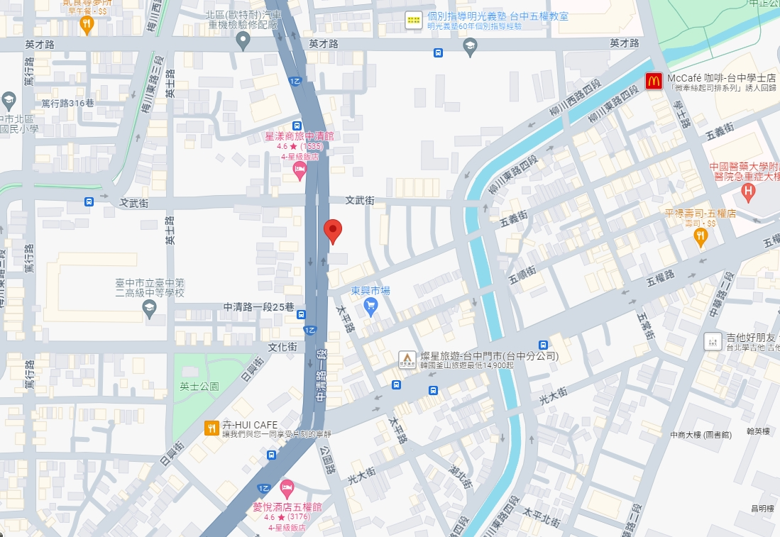

捷運：台中捷運『文心中清』站，步行約20分鐘。
公車、台鐵：◎台中二中站：由台中火車站搭101、108、131、154、154延、29、500、3、51、6、6副、70、850、70A、70B、1805、1826。

2. 北部場次
日期：113年7月10日(三)
課程地點：南港高工 第一會議室
課程地址：台北市南港區興中路29號
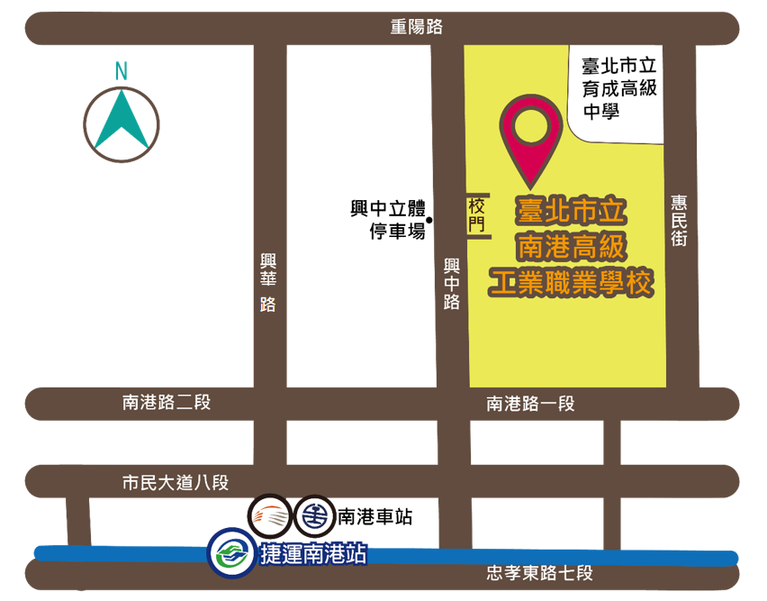
捷運：搭板南線至『南港站』，由1A或是2A連通道到『臺鐵，南港站』大廳，再經由『南港車站』的『北出口』到『南港路』，即可看到位於興中路的校門。
台鐵：搭車至『南港站』，經由『南港車站』的『北出口』到『南港路』，即可看到位於興中路的校門。
公車：◎南港行政中心站（B1）：藍15、藍21、藍23、藍39、紅32、忠孝新幹線、51、203、205、212、276、281、306、605、629、668、678、679、711、小１(區間車)、小5、1191、1552、1555、1556、1557。
◎南港高工一站（B2）：620(區間車)。
◎南港高工站（B3）：817、紅25、藍22。
◎育成高中站（B4）：817、紅25、藍22、620(區間車)。
◎南港高工站（B5）：藍15、藍22、藍23、紅25、紅32、忠孝新幹線、51、203、205、212、276、281、306、605、620(區間車)、629(直達車)、668、675、678、711、小１(區間車)、小5、小12。
◎南港車站（B6）：51、小12、藍21、藍39、1032、1191、1552、1556、1557、2021。
3. 南部場次
日期：113年7月16日(二)
課程地點：高雄市立圖書館文化中心分館 多功能研習教室
課程地址：高雄市苓雅區五福一路67號
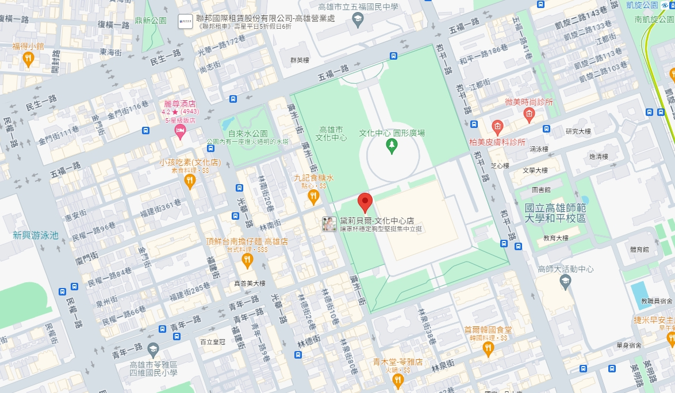
【交通資訊】

高鐵&捷運：◎高鐵左營站搭乘紅線再轉乘橘線，至『文化中心』站，步行約10分鐘。
公車：◎高雄文化中心站：環狀168、0南、0北、五福幹線、52、72、77、76、82、248、紅21、11(光華路、青年路口)、民族幹線(光華路、青年路口)。

